|  |
| --- |
| Politechnika Wrocławska, Informatyka Stosowana |
| Analiza współczesnych algorytmów |
| Cyberbezpieczeństwo, Laboratorium nr.5 - raport |

|  |
| --- |
| Autor: Aleksander Stepaniuk  Nr. Indeksu: 272644 |

**Zad 1. Własności algorytmów asymetrycznych**

Tekst którego użyłem do analizy:

**Tekst 1:**

6489 pierwszych znaków pana Tadeusza:

(„litwo ojczyzno moja ty jestes jak zdrowie ile cie trzeba cenic ten tylko sie dowie kto cie stracil dzis pieknosc twa w calej ozdobie widze i opisuje bo tesknie po tobie panno swieta co jasnej bronisz czestochowy i w ostrej swiecisz bramie ty co grod zamkowy nowogrodzki ochraniasz z jego wiernym ludem jak mnie dziecko do zdrowia powrocilas cudem gdy od placzacej matki pod twoje opieke ofiarowany martwa podnioslem powieke i zaraz moglem pieszo do twych swiatyn progu isc za wrocone zycie podziekowac bogu tak nas powrocisz cudem na ojczyzny lono tymczasem przenos moje dusze uteskniona do tych pagorkow lesnych do tych lak zielonych szeroko nad blekitnym niemnem rozciagnionych do tych pol malowanych zbozem rozmaitem wyzlacanych pszenica posrebrzanych zytem gdzie bursztynowy swierzop gryka jak snieg biala gdzie panienskim rumiencem dziecielina pala a wszystko przepasane jakby wstega miedza zielona na niej z rzadka ciche grusze siedza srod takich pol przed laty nad brzegiem ruczaju na pagorku niewielkim we brzozowym gaju stal dwor szlachecki z drzewa lecz podmurowany swiecily sie z daleka pobielane sciany tem bielsze ze odbite od ciemnej zieleni topoli co go bronia od wiatrow jesieni dom mieszkalny niewielki lecz zewszad chedogi i stodole mial wielka i przy niej trzy stogi uzatku co pod strzecha zmiescic sie nie moze widac ze okolica obfita we zboze i widac z liczby kopic co wzdluz i wszerz smugow swieca gesto jak gwiazdy widac z liczby plugow orzacych wczesnie lany ogromne ugoru czarnoziemne zapewne nalezne do dworu uprawne dobrze na ksztalt ogrodowych grzadek ze w tym domu dostatek mieszka i porzadek brama na wciaz otwarta przechodniom oglasza ze goscinna i wszystkich w goscine zaprasza wlasnie dwokonna bryka wjechal mlody panek i obieglszy dziedziniec zawrocil przed ganek wysiadl z powozu konie porzucone same szczypiac trawe ciagnely powoli pod brame we dworze pusto bo drzwi od ganku zamknieto zaszczepkami i kolkiem zaszczepki przetknieto podrozny do folwarku nie biegl slug zapytac odemknal wbiegl do domu pragnal go powitac dawno domu nie widzial bo w dalekim miescie konczyl nauki konca doczekal nareszcie wbiega i okiem chciwie sciany starodawne oglada czule jako swe…”)

**Zadanie 1.1;**

Przy ocenie czasu potrzebnego na złamanie kluczy o różnych długościach dla algorytmów symetrycznych, zakładamy, że atakujący stosuje brute force, czyli sprawdza wszystkie możliwe kombinacje dla klucza. Zakładamy że atakujący może przetestować **10^12** kluczy na sekundę, przy 2^n możliwych kluczy dla klucza o długości n. Czas będzie więc wynosił 2^n podzielone przez liczbę sprawdzanych kluczy na sekundę (10^12)

**Klucz 64-bitowy:**

* Liczba możliwych kluczy: 2^64 ≈ 10^19
* Czas złamania: 10^19/10^12 ≈ 10^7 sekund ≈ **4 miesiące**

**Klucz 128-bitowy:**

* Liczba możliwych kluczy: 2^128 ≈ 10^38
* Czas złamania: 10^26 sekund ≈ **10^18 lat**

**Klucz 192-bitowy:**

* Liczba możliwych kluczy: 2^192 =~ 10^57
* Czas złamania: 10^45 sekund =~ **10^37 lat**

**Klucz 256-bitowy:**

* Liczba możliwych kluczy: 2^256 =~ 10^77
* Czas złamania: 10^65 sekund =~ **10^57 lat**

**Zadanie 1.2;**

Czas złamania ataku brute-force dla każdego algorytmu 128-bitowego (AES, IDEA itd.) jest zbliżony, ponieważ przeszukiwanie kluczy zależy wyłącznie od długości klucza, a nie struktury algorytmu. Różnice są nieznaczne i pozostają na tym samym poziomie wielkości i czas poszukiwania będzie wynosić około **10^18 lat**. Wbudowane w cryptool narzędzie analizy ataku bruteforce pokazuje poniższe czasy, nieco różne od powyższych szacunków, ale również prawdopodobne i zbliżone na podobnej tej samej długości klucza:

|  |  |  |  |
| --- | --- | --- | --- |
| Czas w zależności od długości klucza i algorytmu | | | |
|  | IDEA | DES (CBC) | AES (CBC) |
| 64 bity | X | 2,6 * 10^4 lat | X |
| 128 bitów | 9,2 * 10^25 lat | X | 1,3 * 10^25lat |
| 192 bity | X | X | 2,6 * 10^44 lat |
| 256 bitów | X | X | 5,1 * 10^63 lat |

**Zadanie 1.3-1.4;**

Czasy poszukiwania klucza (AES, klucz 128 bitów):

|  |  |  |  |  |  |  |  |  |  |  |
| --- | --- | --- | --- | --- | --- | --- | --- | --- | --- | --- |
|  | Ilość nieznanych bitów | | | | | | | | | |
|  | 4bity | 8bity | 12bity | 16bity | 20bity | 24bity | 28bity | 32bity | 40bity | 48bity |
| Losowo | <0,2s | <0,2s | <0,2s | <0,4s | 2s | 20s | 5min 8s | 1h 23min | 14,9dni | 11lat |
| Początek | <0,2s | <0,2s | <0,2s | <0,4s | 2s | 20s | 5min 17s | 1h 23min | 15,0dni | 11lat |
| Koniec | <0,2s | <0,2s | <0,2s | <0,4s | 2s | 20s | 5min 11s | 1h 24min | 15,0dni | 11lat |

Wniosek 1.4: Pozycja nieznanych bitów klucza **nie wpływa** na czas poszukiwania klucza

**Zadanie 1.5;**

Ocena jakości działania algorytmu łamiącego jest zdecydowanie pozytywna.

* Dla wszystkich testów otrzymano poprawny klucz (z wyjątkiem testów trwających dłużej niż kilka-kilkanaście minut)
* Liczba szukanych bitów nie wpływa na jakość odtwarzanego klucza, ponieważ i tak przeszukujemy wszystkie możliwe ustawienia klucza, więc nie pomijamy tego poprawnego. Liczba szukanych bitów wpływa jedynie proporcjonalnie na czas szukania klucza.
* Pozycja nieznanych bitów nie wpływa na jakość odtwarzanego klucza.

**Pytanie 1.6;**

Tak, współczesne algorytmy blokowe, takie jak AES z kluczami 128, 192 i 256-bitowymi, można uznać za bezpieczne. Dzięki długości klucza i zaawansowanej konstrukcji są odporne na ataki brute-force, które zajmowałyby miliardy lat przy aktualnych możliwościach obliczeniowych. Algorytmy te są również zaprojektowane z myślą o odporności na bardziej złożone ataki kryptoanalityczne, co sprawia, że są bezpiecznym wyborem w większości współczesnych zastosowań.

**Pytanie 1.7;**

Klucz o długości 128 bitów oferuje obecnie wystarczająco dobry poziom bezpieczeństwa, ponieważ atak brute-force wymagałby miliardów lat przy współczesnych możliwościach obliczeniowych komputerów, co sprawia, że taki atak staje się niepraktyczny. Przy długości 128-bitów klucz ma 2^128 możliwych kombinacji, co jest poza zasięgiem nawet najbardziej zaawansowanych komputerów. Dla zastosowań o wyjątkowo wysokich wymaganiach bezpieczeństwa, takich jak dane rządowe, rekomendowane są klucze 192 lub 256 bitowe, które zapewniają dodatkową odporność na przyszłe zagrożenia związane z rozwojem komputerów, w tym potencjalnie komputerów kwantowych.

**Pytanie 1.8;**

Tak, wielkość kryptogramu może mieć wpływ na możliwość jego złamania, ale nie w kontekście ataków brute-force na klucz. Dłuższy kryptogram daje więcej zaszyfrowanych danych, co może ułatwić zastosowanie zaawansowanych metod analitycznych, takich jak ataki statystyczne, różnicowe lub zależności liniowych, które opierają się na analizie wzorców i zależności. W skrócie: im więcej danych zaszyfrowanych jednym kluczem, tym większa szansa, że znajdą się wskazówki umożliwiające złamanie szyfru bez przeszukiwania wszystkich możliwych kluczy.

**Pytanie 1.9;**

Tak, format i wcześniejsze przetwarzanie dokumentu mogą wpłynąć na możliwość jego kryptoanalizy. Na przykład kompresja danych przed szyfrowaniem usuwa powtarzające się wzorce, co utrudnia zastosowanie ataków opartych na analizie statystycznej histogramu. Natomiast niektóre formaty dokumentów mogą zawierać znane nagłówki lub struktury, które po zaszyfrowaniu tworzą przewidywalne wzorce, co może ułatwić kryptoanalizę (atak znanego tekstu jawnego). Dlatego lepiej jest stosować kompresję i usuwać zbędne metadane przed szyfrowaniem, aby zwiększyć bezpieczeństwo danych.

**Pytanie 1.10;**

Obliczenia:

1 000 000 haseł * 60s * 60min * 24h * 365 dni = **3,15 * 10^13 haseł**

Jest to 31,5 biliona haseł - liczba ta jest zbyt mała, aby zagrozić współczesnym algorytmom symetrycznym z kluczami o długości 128 bitów lub większej, gdzie liczba możliwych kluczy wynosi 2^128, czyli około **10^38** kombinacji. Oznacza to, że bruteforce odpalony na jednym komputerze jest nieskuteczny przeciwko współczesnym algorytmom szyfrującym, co potwierdza ich odporność na tego typu ataki.

**Zadanie 2.1;**

Obliczenia:

* Numer indeksu: 272644
* Rok: 2024
* Miesiąc: 11
* Dzień: 4
* Godzina: 14
* Minuta: 23

Liczba: 27264420241141423 

**Zadanie 2.2;**

Liczby pierwsze:

|  |  |  |  |  |  |  |
| --- | --- | --- | --- | --- | --- | --- |
| przedział | 0-2^8 | 0-2^12 | 0-2^16 | 0-2^18 | 0-2^20 | 0-2^22 |
| czas | <0,2s | <0,5s | 4s | 12s | 40s | 2min 42s |

**Zadanie 2.3;**

|  |  |  |  |
| --- | --- | --- | --- |
| Czas potrzebny na atak faktoryzacji modułu N algorytmu RSA | | | |
| dł. N | dł. p | dł. P | czas |
| 200 | 80 | 80 | 1s |
| 200 | 120 | 80 | 1s |
| 200 | 80 | 60 | 1s |
| 300 | 120 | 120 | 1s |
| 300 | 150 | 100 | 1s |
| 300 | 150 | 90 | 1s |
| 300 | 150 | 80 | 6min 20s |
| 300 | 140 | 80 | 5min 35s |
| 500 | 200 | 141 | 18s (niepowodzenie) |
| 500 | 250 | 160 | 1s |

**Zadanie 2.4;**

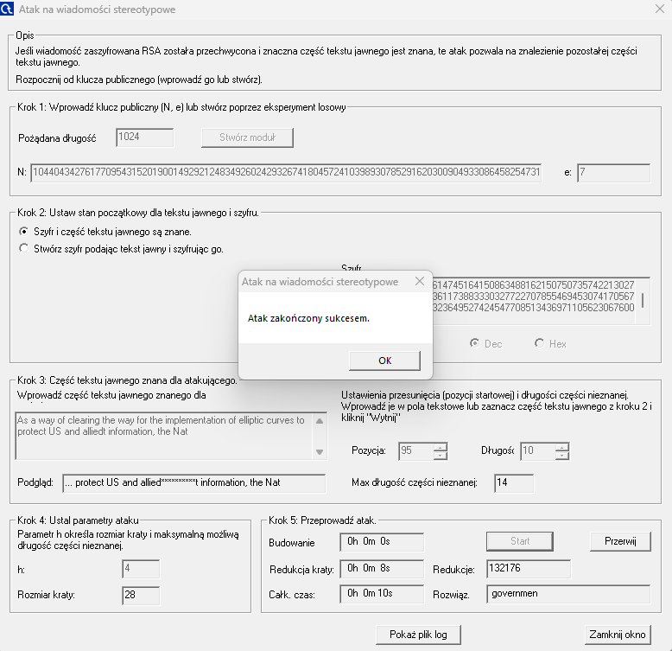

**Zadanie 2.5;**

Atak na mały klucz tajny był skuteczny dla wszystkich trzech przypadków. Najdłuższy czas (25s) dla najdłużej długości N, a najkrótszy dla najmniejszego N. We wszystkich przypadkach czas ten był relatywnie krótkim.

**Pytanie 2.6;**

Aby rozkład liczby N w algorytmie RSA był dostatecznie trudny, minimalna rekomendowana długość modułu wynosi obecnie 2048 bitów. Taka długość zapewnia odporność na współczesne ataki faktoryzacyjne, wymagające dużych zasobów obliczeniowych. Moduły RSA krótsze niż 2048 bitów (np. 1024-bitowe) uznaje się za podatne na złamanie przez zaawansowane techniki rozkładu na czynniki pierwsze. Przy kluczach 2048-bitowych RSA jest uważane za bezpieczne w perspektywie najbliższych lat, choć w przyszłości, w związku z rozwojem komputerów kwantowych, standardem może stać się 3072 lub nawet 4096 bitów.

<https://en.wikipedia.org/wiki/Key_size>

*„Since 2015, NIST recommends a minimum of 2048-bit keys for RSA, an update to the widely accepted recommendation of a 1024-bit minimum since at least 2002.”*

**Pytanie 2.7;**

Kiedy znamy wystarczająco sporo bitów jednej z liczb (ponad 50%) to jesteśmy w stanie przeprowadzić skuteczny atak, w relatywnie rozsądnym czasie nawet dla dłuższych i uważanych za bezpiecznych długości modułu (liczba N). Jeśli atakujący zna jeden z tych czynników, może łatwo obliczyć drugi, a tym samym odzyskać klucz prywatny, co pozwoli na odszyfrowanie wiadomości.

**Pytanie 2.8;**

Szyfrowanie algorytmem RSA może być zagrożone przez atak na wiadomości stereotypowe w przypadku, gdy wiadomości są krótsze niż długość modułu N, gdy zaszyfrowane wiadomości nie różnią się zbytnio od siebie oraz gdy znamy znaczną część tekstu jawnego lub gdy do szyfrowania użyto klucza o małej długości

**Pytanie 2.9;**

Kiedy klucz publiczny użyty do szyfrowania jest znany oraz klucz prywatny jest zbyt małej długości (mniejszej niż 512 bitów). Przestrzeń możliwych kluczy zostaje zmniejszona drastycznie i pozwala to skutecznie złamać szyfrowanie.